全国新课标I卷特点分析与高考复习建议
江西师大附中 朱涤非
全国新课标I卷特点分析
一.全国数学新课标卷使用进程（2016年止）
新课标I卷使用地区：河南，河北，山西，江西；安徽，福建，湖北，湖南，广东，山东
新课标II卷使用地区：海南，宁夏，新疆，云南，青海，贵州，甘肃，内蒙古，黑龙江，吉林，辽宁，广西，西藏；陕西，四川，重庆
自主命题地区：北京，天津，上海，江苏，浙江
二.全国新课标I试卷的结构与试题类型
一. 结构
全卷分为第Ⅰ卷和第Ⅱ卷两部分．
第Ⅰ卷为12个选择题，全部为必考内容,每题5分,共60分．
第Ⅱ卷为非选择题，分为必考和选考两部分．
必考部分由4个填空题(每题5分,共20分)和5个解答题(每题12分,共60分)组成；
选考部分实行超量命题，限量做题，由选修系列4的“几何证明选讲”、“坐标系与参数方程”、“不等式选讲”各命制1个解答题(每题10分)，考生从3题中任选1题作答，若多选，则按题号最前的一题给分．
二.试题类型
试题分为选择题、填空题和解答题三种题型．
选择题是四选一型的单项选择题；
填空题只要求直接填写结果，不必写出计算或推证过程；
解答题包括计算题、证明题，解答题要写出文字说明、演算步骤或推证过程．
三种题型分数的百分比约为：选择题40%左右，填空题10%左右，解答题50%左右．
三.2013—2015年各题考查的知识内容
1. 选择题考查内容
理科
题号 | 2015年 | 2014年 | 2013年
1 | 复数运算 | 集合 | 集合
2 | 三角函数 | 复数运算 | 复数运算
3 | 命题 | 奇偶函数 | 抽样
4 | 概率 | 双曲线、渐近线 | 双曲线、离心率
5 | 双曲线 | 概率 | 算法框图
6 | 体积，近似计算 | 三角函数 | 球、体积
7 | 平面向量 | 算法框图 | 数列
8 | 三角函数图像 | 三角化简，方程 | 三视图体积
9 | 算法框图 | 直线区域，  全称特称命题 | 二项式定理
10 | 二项式定理 | 抛物线 | 椭圆
11 | 三视图 | 导数应用 | 分段函数
12 | 函数应用 | 三视图 | 数列
文科
题号 | 2015年 | 2014年 | 2013年
1 | 集合 | 集合 | 集合
2 | 向量 | 同角三角 | 复数运算
3 | 复数运算 | 复数运算，模 | 概率
4 | 概率 | 双曲线、离心率 | *4）双曲线、离心率
5 | 椭圆，抛物线 | *3）奇偶函数 | 逻辑（符号式）
6 | *5）立体几何， 近似计算 | 向量（几何） | 数列
7 | 等差数列 | 三角函数 | *5）算法框图
8 | *8）三角函数图像 | #12）三视图 | 抛物线
9 | *9）算法框图 | *7）算法框图 | 三角图象
10 | 分段函数 | 抛物线 | 解三角形
11 | *11）三视图 | 线性规划 | *8）三视图体积
12 | 函数应用 | *11）导数应用 | *11）分段函数
2. 填空题考查内容
理科
题号 | 2015年 | 2014年 | 2013年
13 | 函数 | 二项式定理展开 | 向量
14 | 圆锥曲线 | 逻辑推理 | 数列
15 | 线性规划 | 向量（几何） | 三角函数
16 | 正余弦定理 | 正余弦定理 | 函数图象、导数
文科
题号 | 2015年 | 2014年 | 2013年
13 | 数列 | 概率 | *13）向量
14 | 导数 | *14）逻辑推理 | 线性规划
15 | 线性规划 | 分段解不等式 | 球截面
16 | 双曲线，三角形面积 | 测量，解三角 | *15）三角函数
三年选择题，填空题考查内容的分析
1.集合、复数、算法框图、三视图、平面向量是必考内容，并且基本上都属于容易题。但三视图有难度增加的趋势。
2.函数导数（函数性质、导数几何意义）、立体几何（三视图和球）、解析几何、概率统计每年2题，数列和三角函数3题，不等式小题多考查线性规划。
3.解答题考查内容
理科
题号 | 2015年 | 2014年 | 2013年
17 | 等差数列通项，裂项求和 | （递推）数列概念（约分）、等差数列定义 | 解三角形
18 | 立几初步（面面垂直），  空间向量（线线角）（隐式建系） | 统计，正态分布，期望 | 立几初步（斜棱柱，垂直），空间向量（线面角）（隐式建系）
19 | 回归方程与回归分析 | 立几初步（斜棱柱，垂直），空间向量（面面角）（隐式建系） | 概率期望
20 | 直线，抛物线，（切线方程、定点问题） | 直线，椭圆，基本不等式（定方程、常规算） | 直线圆、椭圆（轨迹、常规算）
21 | 函数导数应用（定系、命题转化构造、讨论） | 函数导数应用（定系、命题转化构造、讨论） | 函数导数应用（定系、构造、讨论）
文科
题号 | 2015年 | 2014年 | 2013年
17 | 解三角形（正余弦定理） | 等差数列定义，等比和（错位） | 等差数列和，裂项和
18 | 立几（斜棱锥，垂直），  三棱锥侧面积 | 统计（填表） | 统计（绘图）
19 | *19）回归方程与回归分析 | #19）立几（斜棱柱，垂直），高 | #18）立几（斜棱柱，垂直），体积
20 | 直线，圆（范围，弦长） | 直线，圆（轨迹） | #21）函数导数应用
21 | 函数导数应用  （零点、证明不等式） | 函数导数应用  （三项式分解因式、讨论） | *20）直线，圆（轨迹）
三年解答题考查内容的分析
1.考题位置相对固定：17题为数列和三角函数（二选一），18题和19题为概率和立体几何（两题的顺序时有互换），20题为解析几何，21题为函数与导数。
2.考题内容相对稳定：
①数列常考等差和等比通项的求法（常有简单的递推变换）及求和方法应用，三角函数常考解三角形（正余弦定理和面积公式）；
②概率统计题以实际问题为背景，多与统计学知识结合，加考概率与数学期望；
③立体几何为两问题，其中第一问线面关系的证明，第二问空间角和距离的计算，解答中注重空间向量方法的使用；
④解析几何多为直线与椭圆、抛物线的相交，求曲线的方程，第二问中多考范围和最值，用常规方法求解，不大主张使用韦达定理，运算量不是很大；
⑤函数与导数题作为试卷的压轴题，主要考查导数的应用（研究单调性、最值和函数的形态），分类讨论思想的应用和证明不等式等，思维和难度都较大。
4.选做题考查内容（文理科同题）
题号 | 2015年 | 2014年 | 2013年
22 | 平面几何 | 平面几何 | 平面几何
23 | 直线、圆极坐标方程 | 直线、椭圆参数方程 | 直线、圆参数方程，极坐标
24 | 解不等式， 函数图像应用 | 基本不等式，反证 | 解不等式，求范围
四.全国新课标Ⅰ卷题目特点与试题分析
1.平稳过渡、先易后难
试题总的来说过渡比较平稳，由易到难，逐步递进，符合学生做题习惯。
文理科试卷结构基本稳定不变，分为两部分：
第Ⅰ卷12个选择题，第Ⅱ卷非选择题为4道填空题和5道必做题和三道三选一解答题。解答题基本是数列和三角函数（二选一）、概率与统计、立体几何、解析几何、函数与导数，三选一包括几何证明选讲、坐标系与参数方程、不等式选讲。其题目的顺序也基本保持一致，先易后难，层次分明。
2.立足基础、覆盖面广
在全面考查的前提下，高中数学的六大主干知识仍然是支撑整份试卷的主体内容，尤其是解答题，涉及内容均是高中数学的重点内容。另外，考试内容体现了新课标要求，算法与框图、三视图、统计、概率和分布列、推理与证明等均在试卷中都有所体现。
3.背景公平，情景熟悉，风格灵动，突出理性思维，有效区分考生的数学素养。试题科学规范，并继续保持全国高考试卷往年简洁、清爽、明快的特色，客观题知识点清楚明确，不堆砌组合.重视课本知识的考查，三种题型中体现出明显的层次感，选择题、填空题、解答题，层层递进.试卷的入口题和每种题型的入口题都较好的把握了难度，突出了选拔性.
4.注意了文理学生的学习差异
2012年文理科试题有7个题是相同的，还有三道大题为姊妹题。
2013年文理科试题有7个题是相同的，还有一道立体几何姊妹题。
2014年高考文理科试题命题差异变大，相同的题目只有理科第3题（文科第5题）、理科第7题（文科第9题）、理科第11题（文科第12题）、理科第14题（文科第4题）和三选一试题，另外理科19题和文科19题是姊妹题。
2015年高考文理科试题命题差异基本不变，相同的题目只有理科第5题（文科第6题）、理科第8题（文科第8题）、理科第9题（文科第9题）、理科第11题（文科第11题）、理科19题（文科19题）和三选一试题。
几年的文理试题差异逐渐增大并趋于稳定，文理试卷中的相同试题都控制在7题左右。
全国新课标I的数学试卷试题命题意图明确，即考察时重基础，考能力，突出新课标的新思想、新理念。
试题以问题为背景，以知识为载体，以方法为依托，在平凡中见真奇，在朴实中考素养，体现了现代数学的新理念，发挥了很好的导向作用。
试卷在考察基础的过程中，适度创新，同时对于学生掌握的知识薄弱环节进行重点考查。既体现了新课标的理念和高等教育发展的要求，同时兼顾的试卷的难度和区分度。合理的区分了不同思维层次的考生，体现了高考选拔性考试的特点，有利于科学的选拔人才。
五.全国新课标Ⅰ卷试题的再分析
1. 试题难度
河南数学 | 2014年 | 2013年 | 2012年
理科 | 83.94分 | 77.38分 | 75分
文科 | 71.63分 | 70.21分 | 57.69分
2014年理科数学难度系数为0.56，文科数学为0.48.江西今年数学高考成绩与全国差不多，比去年分数略高一些。但区分度较好。我校全省前300名学生均分较去年高8分。
2. 选考题答题、得分情况
（1）文科选考几何证明有增多趋势，而理科选考坐标系与参数方程越来越多；
（2）文科受选考题难度影响较大，理科坐标系与参数方程平均分基本是三种题型中最高的.
自主试卷的不足是人文关怀过度，试卷变成了保证平均分的“面子工程”
3.解答题的题型主要集中在三角、数列、立体几何、解析几何、概率统计的应用、函数与导数、系列四选修内容。
（1）三角和数列“轮流”出题重在基础，尤其是理科在数列考查上的变化最大；
 | 2015年 | 2014年 | 2013年 | 2012年 | 2011年
文科 | 三角 | 数列 | 数列 | 三角 | 数列
理科 | 数列 | 数列 | 三角 | 三角 | 数列
（2）概率统计重在统计思想的应用；
（3）立体几何理科以位置关系和三种角的计算为主，文科则以三视图与位置关系、体积计算为主；
（4）解析几何对双曲线的考查大大降低并且主要以椭圆、抛物线为背景的探索性试题为主，往往与圆结合命制试题；
（5）函数与导数与传统试题相比变化不大，重在利用导数研究函数的性质，经常与不等式结合以压轴题的形式出现；
（6）系列四的考查也主要是以基础题目为主，难度不大.
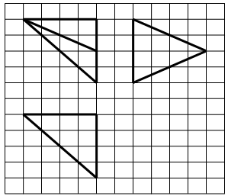
全国新课标I卷考题分析
1. (2014年全国课标1理12 ，难度0.505) 如图，网格纸上小正方形的边长为1，
粗实线画出的是某多面体的三视图，则该多面体的各条棱中，最长的棱的长度
为 ( C )
A. B. C.6 D.4
【命题意图】本题主要考查简单组合体的三视图及简单组合体基本知识，
考查空间概念和空间想象能力，是中档题.
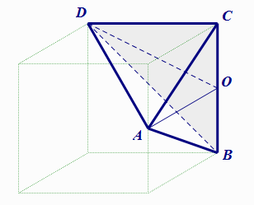
解：如图所示，原几何体为三棱锥，
其中，
，故最长的棱的长度为，选C
2.(2014年全国课标1理17)已知数列{}的前项和为，=1，，，其中为常数.(Ⅰ)证明：；（Ⅱ）是否存在，使得{}为等差数列？并说明理由.
解：(Ⅰ)由题设，，两式相减
，由于，所以
（Ⅱ）由题设=1，，可得，由(Ⅰ)知
假设{}为等差数列，则成等差数列，∴，解得；
证明时，{}为等差数列：由知
数列奇数项构成的数列是首项为1，公差为4的等差数列
令则，∴
数列偶数项构成的数列是首项为3，公差为4的等差数列
令则，∴
∴（），
因此，存在存在，使得{}为等差数列.
试题对递推数列的要求是很基本的，不需要大量补充，靠题海练习培养．考查的是学生的理解水平．
3. (2014新课标Ⅰ理21)设函数，曲线在点（1，）处的切线为. (Ⅰ)求； （Ⅱ）证明：.
解：(Ⅰ) 函数的定义域为，
由题意可得，故
（Ⅱ）由(Ⅰ)知，，从而等价于
设函数，则，
所以当时，，当时，，
故在单调递减，在单调递增，从而在的最小值为.
设函数，则，
所以当时，，当时，，
故在单调递增，在单调递减，从而在的最小值为.
综上：当时，，即.
(1)证明f(x)>g(x)可转化为证明F(x)＝f(x)－g(x)的最小值大于0，再利用导数求F(x)的最小值.
(2)对于F(x)＝f(x)－g(x)的最小值，不易求出的情况，也可以通过f(x)，g(x)的最值情况进行证明.
本题考查了学生解题的灵活性。
高考复习建议
一、高三复习要精选复习资料，研读课标、考纲，精心设计复习课。
1．紧扣教材、新课标和考试大纲，精心做好复习计划，编写好或选好相关的复习资料。
我们知道，高考的对象是全国考生，高考的重要原创是保证“公平”，无论东部、还是西部，无论城市还是乡村，都应适应. 因此考试命题的根据只有考试大纲和课程标准.
在高考复习时，整体把握高中数学，把握数学中最基础和最本质的内容是最重要的．
我们应该做到：
① 掌握高中数学课程的结构；
② 掌握高中数学课程的内容；
③ 掌握高中数学课程内容的主线；
④ 掌握高中数学课程内容的顺序。
今年我校，我市高考成绩较好，与大家在教学中紧扣教材、新课标和考试大纲，及时转型，精心搞好复习有一定关系。
要搞好高三复习，教师要结合教材，认真研读新课标和考试大纲，精心做好复习计划，编写好或选好相关的复习资料。这项工作我们一般在4，5月就开始了。通过研讨，大家对如何进行复习达成了共识。为了选好复习资料，备课组长先从二十几套资料中选出一些较好的资料，并征求全组老师的意见，确定一套大家基本满意的复习资料。
复习资料是高三复习的辅助教材，应该适应绝大多数学生，书中的例题典型，重点突出，配套习题题量适中，难度不大，配有详略恰当的解答。老师可以根据复习内容和进度，进行适当的补充，赢得主动。
我曾经接待了一位县中高三实验班的同学，让她在暑假跟班听了一段时间的课，并向她了解了他们学校高三复习的一些做法，将两个学校的复习工作进行了一些比较．该生最大的感受是我校学生学习勤奋，课堂气氛活跃，连语文、英语课都是那么认真听讲．老师的最大特点是上课时讲得很详细，对重要知识点的讲解很透彻．
虽然他们学校的数学复习用书和我校一样，我们复习的内容他们早已经复习完了，但该学生的感觉是听课后收获很大．该生说：“我们老师上课讲得很快，对于书上有详细解析的例题是不会讲的，他只会讲书上没有解析的“变式题”．对于作业，也只是挑一些比较难的题做些解析．”“在附中上课，老师会把知识点讲得很详细很透彻，而且一道题会把它的解题思路讲出来，这样有利于我们对题目的把握．对于经典的题目，老师会把所有的方法都很详细地进行解答．”“还有一点，同学们数学课上会做课堂笔记”
从这位学生的感受中我觉得，复习资料的使用也是一门艺术，高三老师在复习时应该做到认真专研教材和复习资料，使复习资料的使用恰到好处，从而达到提高复习质量的目的．
2．形成完备的三轮复习体系，完成各阶段的任务
在我们学校，高考复习一般进行三轮。
（1）第一轮复习要把握课标、考纲，重视基础，全面复习，构建知识网络。
在第一轮复习时，以课本知识为本，对课本中的例题、知识点加以概括提高和延伸，使之起到举一反三，触类旁通的效果。在复习课本时特别要注意到例题和习题中所启示的基本知识、基本思想和解题方法，要善于总结，丰富解题思路。
复习中应以夯实三基为主，对构建的知识网络上每个知识点要弄清概念，了解数学知识和理论的形成过程以及解决数学问题的思维过程。要指导学生对基础知识、基本技能进行梳理，使之达到系统化、结构化、完整化；通过对基础题的系统训练和规范训练，使学生准确理解每一个概念，能从不同角度把握所学的每一个知识点，熟练掌握各种典型问题的通性、通法。将高中阶段所学的数学知识进行系统整理，构建成知识网络，使学生对整个高中数学体系有一个全面的认识和把握，以便于知识的存储,提取和应用，也有利于学生思维品质的培养和提高。
复习教学要充分考虑到本校、本班学生的实际水平，加大分层教学和个别指导的力度，狠抓复习的针对性、实效性，提高复习效果。对数学基础差的学生，强调他们一定要掌握好课本知识，通过第一轮复习，能在原有的基础上提高一大步。在复习时，起点要相对低一点，少做太难、太综合的题目，对高考题进行归纳分类，并融入到章节训练中去，做到复习与实战相结合。
有经验的一线教师应该体会到：高考数学复习，题不在多，能典型就好；题不在难，有思想则灵。不要盲目搞题海战术，让学生机械记忆，挤占学生时间，而要让学生有时间去思考，自我感觉知识点薄弱处，及时有针对性地自我训练，逐步达到良好思维形式的形成。
高考复习时，许多练习都是在复习资料上完成。我们在这些练习时，要根据复习进度，按时按要求自觉完成。要和平时完成作业一样，做到认真解答每一道习题，注意提高解题的准确率。选择题、填空题的解答也应该有主要过程，切不可只写出答案就算了。
要注意卷面整洁，书写规范，不用改正带。
（2）第二轮复习要选好专题、突破难点、查漏补缺、提升能力。
第二轮复习应以专题形式为主，通过专题突破难点，提高能力。建议在复习中做到考试、讲评与专题讲座相结合。根据第一轮复习的检测，我们应该结合学生出现的问题以及知识掌握中的薄弱环节，有针对性地设计复习专题讲座，是学生对这些知识有更深入的理解，提高他们的综合应用能力。
在第二轮复习时，可以对学生进行一些限时练习，找出错误，及时订正错误，分析错误原因，以及防止类似错误的发生。老师要重视讲评，做到：讲思维过程；讲数学思想和方法；讲如何分析，如何识别模式；讲运算的合理性；讲学生的做答情况（特别是学生的优秀解答要给予肯定和表扬）。
要重视两种题型的训练：选择填空题和基础解答题。
（3）第三轮复习要梳理知识，强化训练，考前精讲，应试指导
在这个阶段，学生的实战演练十分重要，我们的考试完全按照高考的要求进行。对每一次考试，都要帮助学生进行认真的分析，找到原因，发现不足，及时纠正。
在高考复习阶段初期，我们就进行了分工，由备课组每位高三老师负责一个专题，他们集中精力搜集本专题的最新考试信息，重点钻研自己负责的专题。在五月下旬进行集中备课，共同研究，精选题目，形成年级统一使用的考前精讲材料。这些复习资料，体现了学校高三及数学教研组全体教师对当年高考命题趋势的理解，集中了集体的智慧。教师可以根据考前精讲材料，对即将进入高考的同学进行考试指导，在突出重点知识的同时，注意指导学生如何进行应试，使全体学生以良好的状态进入高考。
3．加强集体备课，发挥群体优势。
在高三复习中，除了制定周密的复习计划外，学校加强了集体备课督导。集体备课有中心发言人，备课中不仅统一进度，统一内容，及时更正资料中的问题，还对复习内容的重难点进行认真的研讨，人人各抒己见，充分发挥了集体的智慧。为了了解高考的最新动态，在紧张的教学之余，我们还注意在网上收集有关资料。注意和各地的同行加强交流，互通信息，互相研讨，交流资料。这样，我们可以保证提供给学生的资料，练习是最新的。有了课前的精心准备，我们的复习课选题精，容量大，效率高。
由于按模块进行不利于高三学生达到对数学知识的全面系统掌握，对学生数学能力的迅速提升产生影响。在复习时，我们一般会打破模块结构，按知识体系进行整合。例如，将函数与导数整合为一个板块；理科将立体几何初步与空间向量整合为为一个板块；将平面解析几何初步与圆锥曲线，参数方程极坐标整合为为一个板块；将三角函数、三角恒等变换与解三角形整合为为一个板块；将统计、概率与计数原理、等整合为一个板块。
实施新课程后，一些传统内容：如集合、立体几何、三角函数、不等式、数列、数学归纳法、平面向量、复数等，课时量不同程度地减少；增加的新内容，如算法占12课时，推理与证明占6课时，统计案例占10课时，文科的框图占6课时，概率统计的课时大量增加，概率增加到5倍，统计到2.5倍。从三年新高考试题来看，既做到了全面考查，又突出了高中数学主干知识的重点考查和反复考查，如函数、导数、三角函数、数列、立体几何、解析几何、平面向量、不等式，新增内容的程序框图、三视图等。而有些内容虽然在新授课中占了较多的课时，但属高考的“冷点”，如新增内容的算法案例，推理与证明、文科的框图等，在三年新高考的各课改省份几乎都没有考到。所以，教师不应该依据自己的喜好来进行复习。
在复习中，我们会针对学生在复习中的实际问题，及时调整复习计划，进行有针对性的讲练。对考试说明中要求掌握、理解的内容，对高考命题的“热点”问题，用时多一点，训练多一点，综合多一点；对“冷点”问题也不可忽视，特别是在第一轮复习中，不可放过任何一个知识点。做到扎扎实实，不赶进度，不走过场。
学校培优工作从第一轮复习就开始进行，每周有三个第八节课用于学科的综合训练，取得一定成效。
例1．（2015新课标理19文19）某公司为确定下一年度投入某种产品的宣传费，需了解年宣传费x（单位：千元）对年销售量y（单位：t）和年利润z（单位：千元）的影响，对近8年的宣传费和年销售量数据作了初步处理，得到下面的散点图及一些统计量的值.
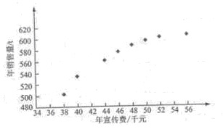

 |  |  |  |  |  | [科网]
46.6 | 56.3 | 6.8 | 289.8 | 1.6 | 1469 | 108.8
表中w₁ =_{1, ，} =
（I）根据散点图判断，与，哪一个适宜作为年销售量y关于年宣传费x的回归方程类型（给出判断即可，不必说明理由）；
（II）根据（I）的判断结果及表中数据，建立y关于x的回归方程；
（III）已知这种产品的年利润z与x，y的关系为 ，根据（II）的结果回答下列问题：
（i）当年宣传费时，年销售量及年利润的预报值时多少？
（ii）当年宣传费为何值时，年利润的预报值最大？
附：对于一组数据,，……，,其回归线的斜率和截距的最小二乘估计分别为：，
解：（Ⅰ）由散点图可以判断，适宜作为年销售量关于年宣传费的回归方程类型．
（Ⅱ）令，先建立关于的线性回归方程．由于，，所以关于的线性回归方程为，
因此关于的线性回归方程为．
（Ⅲ）（ⅰ）由（Ⅱ）知，当时，年销售量的预报值，
年利润的预报值．
（ⅱ）根据（Ⅱ）的结果知，年利润的预报值．
所以当，即时，取得最大值．
故年宣传费为46.24千元时，年利润的预报值最大．
在考场上，这道考题引起了一些同学的紧张，这与我们的教学和复习应该有一定的关系。
在我们学校，高三教师上复习课严禁完全依赖于教辅资料。老师一般会根据学生的课前练习情况安排教学内容。一般会要求学生在课前根据每章的知识框图回忆本章节的重点知识有哪些，让学生对章节知识有个大致的了解。在课堂上，将一小节或一节课涉及的知识给学生做一些系统的复习。让学生了解重点知识有哪些？需要引申推广的常用结论有哪些？哪些知识在应用时容易犯怎样的错误？怎样避免这些错误产生。
这是三角函数的部分小结
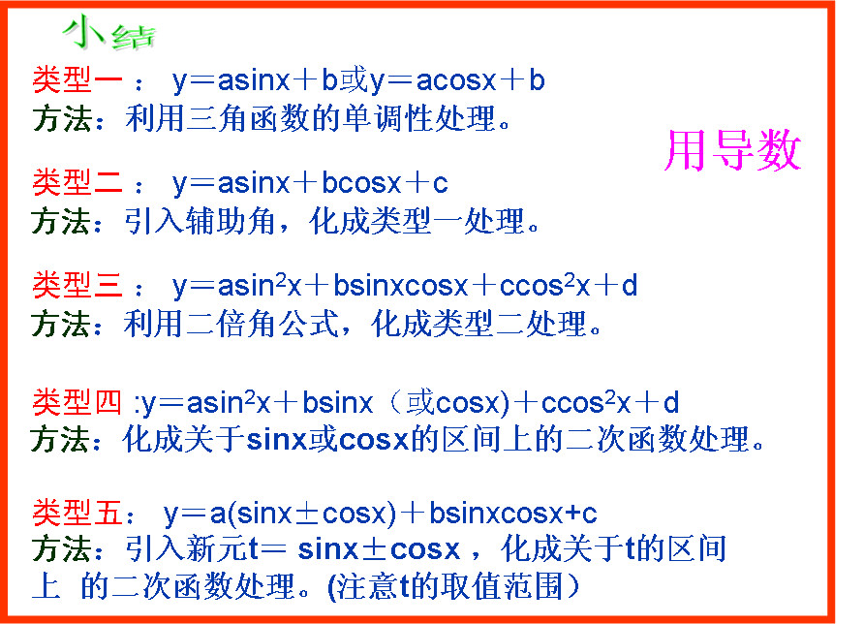
这是关于函数图像对称讲义的部分内容：
函数图像的对称
（1）一个函数图像自身的对称性探究
定理1.若函数 的图像关于点对称，则．反之也成立．
证明：（1）设点是图像上任一点，
∵点关于点的对称点也在图像上，
∴ ，即故．
（2）设点是图像上任一点，则
∵ ，∴，即 ．
故点也在 图像上，而点与点关于点对称．
推论：（1）若函数 的图像关于点对称，则．反之也成立．
（2）若函数 的图像关于原点对称，则．反之也成立．
关系：，对称中心；对称中心，即；
，对称中心；，对称中心．
定理2. 若函数的图像关于直线 对称，则， 即 ．
反之也成立．
推论：（1）若函数 的图像关于直线对称，则 即 ．
反之也成立．
（2）若函数的图像关于y轴对称，则．反之也成立．
关系：即，对称轴；，对称轴；
，对称轴．
（2）两个不同函数图像的对称性的探究
定理3. 函数与函数的图像关于直线成轴对称．
证明：设点是图像上任一点，则．
记点关于直线的轴对称点为，则,
∴, 代入之中得：
∴点在函数的图像上．
同理可证：函数的图像上任一点关于直线x_{对} =的轴对称点也在函数的图像上．故定理3成立．
推论： 函数与函数的图像关于直线成轴对称．
定理4. 函数与函数的图像关于点成中心对称．
这样小结有学生看的，也有类比，推广，容易帮助学生理清混淆的知识。
在高考复习中，我们不仅要帮助学生复习好主干知识，掌握基本技能。对一些常见问题，还应该引导他们认真分析，找出规律。
例2．（2015新课标理20）在直角坐标系中，曲线C：y=与直线(＞0)交与M,N两点．
（Ⅰ）当k=0时，分别求C在点M和N处的切线方程；
（Ⅱ）y轴上是否存在点P，使得当k变动时，总有∠OPM=∠OPN？说明理由。
解：（Ⅰ）由题设可得，，或，．
又，故在处的导数值为，
在点处的切线方程为，即．
故所求切线方程为和．
（Ⅱ）存在符合题意的点．证明如下：
设为符合题意的点，，，直线，的斜率分别为，．
将代入的方程得．故， ．
从而．
当时，有，则直线的倾角与直线的倾角互补，
故，所以点符合题意．
这道高考题的第（1）问考得是常规方法。第（2）问如果了解抛物线的性质，容易猜想定点。
当然，在复习中，教师不要一味的扩充太多的的东西，这样会使一部分学生接受不了，甚至分不清主次。与此同时，我们还要大胆地摒弃超“标”超“纲”的内容。在老教师中特别是带过多年老教材高考的教师中最为突出，多年的高三经验已经在他们头脑中形成了一些固有的“重点”，他们对老内容会轻松自如，驰骋发挥，而对新课标、新考纲及《考试说明》缺乏研究，往往是按老习惯授课，偏离了新考纲的轨道。例如，理科的立体几何，有的老师在复习求二面角时，大讲求作二面角平面角的几种几何方法，为了讲三垂线法作平面角，又补充了三垂线定理。解析几何也是容易超纲的内容，其中又以圆锥曲线最为突出，复习中有的老师大量选择使用大纲教材省份的高考试题，有的题目涉及椭圆、双曲线准线、第二定义等课标没有要求的问题，于是又补充准线、第二定义。新考纲指导的圆锥曲线复习应突出标准方程及其几何性质和几何量，淡化数值运算，突出数形结合思想的应用.有的老师给文科学生讲空间向量，加重了学生的学习负担。在数列复习中，有的老师对“递推数列”挖的太深，这些都是与教材要求相违背的。在导数复习时，甚至有的老师去给学生大讲“罗比达法则”、“拉格朗日中值定理”，我觉得这些都没有必要。
3．复习要目的明确，重点突出，讲究效率。
高考十分重视高中数学重点内容和主干知识的考查，充分注意知识间的前后综合、横向综合，注重知识间的内在联系，注重对考生探究能力的考查，命题重视知识的整体性和综合性，在知识网络交汇点上设计试题．因此我们在高考复习中要依据课程标准和高考大纲，帮助学生系统的复习和梳理高中数学知识，做到抓基础，常抓不懈．按照新课标的要求，“与时俱进地认识‘双基’”，并落实双基．
在复习中教师对高中数学重点内容和主干知识了解清楚，对每一章、每一节内容的复习应该有一个认真的计划，每一节的讲课应该目的明确，中心突出，重点解决1、2个问题。教辅资料上的例题、习题怎么处理，选用哪些做例题讲解，哪些由学生处理，资料上的习题有些什么好的解答方法，还要补充讲解哪些内容，我们的教师都要做到心中有数。学生经过复习，才能很好地形成知识网络。
高三教师对变化的内容和要求更要细心地研讨，根据新课标的变化调整和改变自己的教学目标和教学方法；根据考试大纲和考试说明的变化,准确把握复习的重点和难度.做到不超“标”、不超“纲”、不补充课标已经删去的内容.在复习每一节时,力求做到如下几点：（1）明确考查的知识点；（2）明确哪些知识是新考纲降低要求或不作要求的；（3）明确哪些知识是重点要求的；（4）明确数学能力的考查要求.
例如“命题”的复习，老师应该知道学习这部分知识是为了帮助学生更好地解决数学问题。命题转化，正难则反，常常使解题化难为易。因此，对一些有歧义、有争议的命题不必过多的纠缠，以免使学生产生混乱。
例3．（2013新课标I理科21题）已知函数＝，＝，若曲线和曲线都过点P(0，2)，且在点P处有相同的切线
（Ⅰ）求，，，的值；（Ⅱ）若≥－2时，≤，求的取值范围。
解：（Ⅰ）由已知得，
而=，=，∴=4，=2，=2，=2；
（Ⅱ）由（Ⅰ）知，，，
设函数==（），
==，
由题设可得≥0，即；又
∴成立的必要条件是，∴
∵，∴，又，∴，
(1)若，即，则，在上单调递增，
∴当≥－2时，≥0，即≤恒成立，
（2）若，即，∴
∴在单调递减，在单调递增，∴
∴当≥－2时，≥0，即≤恒成立，
综上所述，的取值范围为[1,].
二、高三复习应注意提高课堂教学效率。
1．在高三复习课上教师除了精心设计课堂教学内容外，还要舍得挤时间给学生思考。
由于赶进度，一些教师在复习课上讲个不停，学生在下面笔记记个不停，他们没有时间去思考教师讲的内容，更没有机会经过自己的思考，对问题有自己独特的见解。曾经有个学生来问我问题，当我向他提问时，无论是知识还是方法，他都是我们老师怎么怎么说，自己却没有真正地理解老师的讲课。这样的学生很难灵活运用老师交给他的办法去解决问题。
过去，我和许多教师一样，认真备课，认真上课，认真批改作业。我生怕自己讲课有遗漏，总是讲得面面俱到，自我感觉不错。但是，每经过一次大考，我总感到自己曾经讲过的许多东西学生却没有很好的消化吸收，没有考出自己希望的成绩。我曾经苦恼过，但我也认真地反思过。慢慢地我意识到，学生的成绩不理想，虽然原因是多方面的。但我更感到，我们的课堂教学，并非教师讲得太少了，而是我们给学生的时间太少了，我们没有让他们在课堂上学有所思，这样的教学又怎能提高学生的能力！我觉得，课堂上特别是复习课上教师要舍得花时间让学生思考。
例4．（2012新课标理20）设抛物线的焦点为，准线为，，已知以为圆心，为半径的圆交于两点；（1）若$∠\text{BFD}={\text{90}}^{0}$，$Δ\text{ABD}$的面积为$4\sqrt{2}$；求的值及圆的方程；（2）若三点在同一直线上，直线与平行，且与只有一个公共点，求坐标原点到距离的比值．
解一：（1）由对称性知：是等腰直角，斜边，
点到准线的距离
，
圆的方程为
（2）由对称性设，则
点关于点对称得：
得，直线
设直线，即，代入， 得，
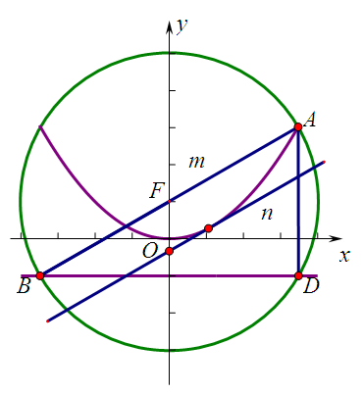
由，解得，切点
∴直线
∴坐标原点到距离的比值为．
另解：若三点在同一直线上，则为直角三角形，
且，
∴，即直线的倾斜角为，
∴直线
（以下同解一）
2．要鼓励学生敢于思考、敢于质疑、勇于创新。
我们不仅要舍得花时间让学生在课堂上思考，还应该鼓励他们敢于思考，敢于质疑。在课堂上，我做到挤出时间让学生多思考，多交流。让同学谈他们对题意的理解，谈解题的切入点，讨论这些想法是否正确或恰当。我常常让学生走上讲台，讲他们的解题思路和解题方法。对学生的提问、质疑无论是否正确，我都会对他们进行表扬，认真地思考和回答他们的问题。在教学中，我会经常鼓励学生去超越老师，收集他们的精彩解法。这样做既加深了师生间的感情，也激发了他们对数学的学习兴趣，学生的数学能力也在学习中不断提高。由于学生敢想敢做敢说了，在平时的教学中，我才能收集到不少学生的好的解法。
例5．（2013年新课标I理16）若函数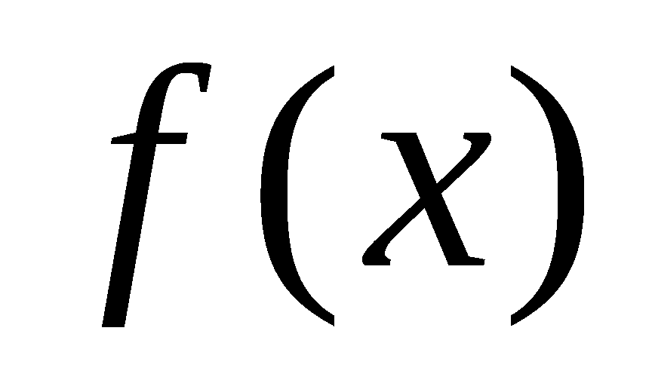=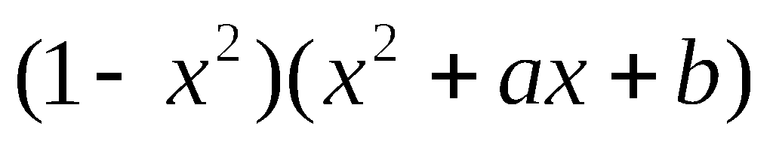的图像关于直线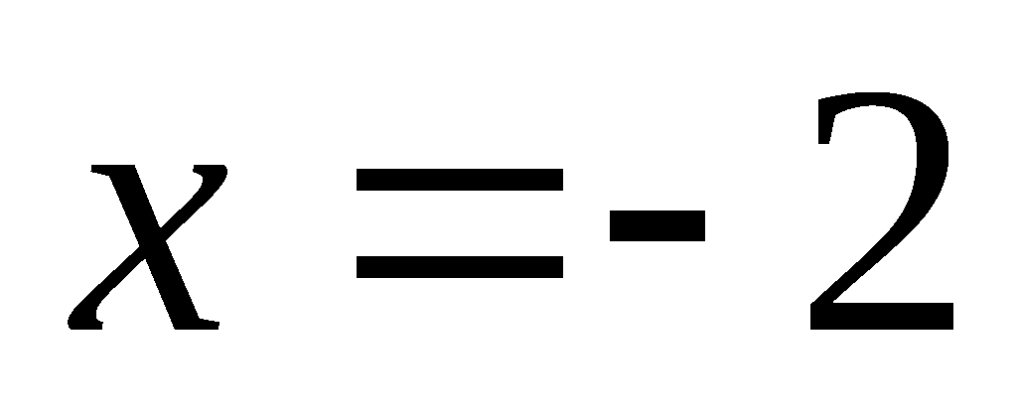对称，则的最大值是______．
解一：依题意，为偶函数，f(x－2)＝(－x²＋4x－3)[x²＋(a－4)x＋4－2a＋b]，
其中x³的系数为8－a，故a＝8，x的系数为28＋4b－11a，故b＝15，
（或：由图像关于直线=－2对称，则
0==，
0==，解得=8，=15，）
令，得x³＋6x²＋7x－2＝0，由对称轴为x＝－2可知，将该式分解为(x＋2)(x²＋4x－1)＝0，可知其在－2和－－2处取到最大值，最大值为16.
解二：，由，得，
由于的图像关于直线对称，∴与是方程的两根
∴
∴
∴当，时，有最大值16．
或：
（略）
或：
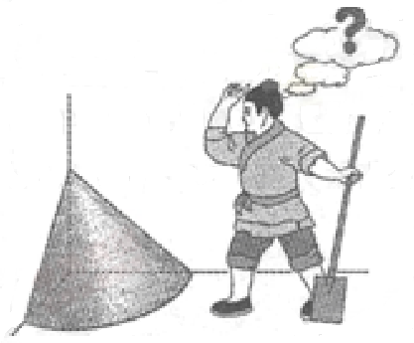
三、注意回归课本
例5．（2015新课标理5，文6）《九章算术》是我国古代内容极为丰富的数学名著，书中有如下问题：“今有委米依垣内角，下周八尺，高五尺，问”积及为米几何？”其意思为：“在屋内墙角处堆放米（如图，米堆为一个圆锥的四分之一），米堆底部的弧长为8尺，米堆的高为5尺，米堆的体积和堆放的米各为多少？”已知1斛米的体积约为1.62立方尺，圆周率约为3，估算出堆放的米有（ ）
（A）斛 （B）斛 （C）斛 （D）斛
解：设圆锥底面半径为，则，得。所以米堆的体积为，故堆放的米约为，故选B．
从这道考题可以给我们提供这样的信息，落实新课标的理念，还应该重视数学文化的学习，注意培养学生的数学素养。
每年的高考数学试题将近30%～45%的题目出自课本中的典型例题、练习题、习题或复习参考题，充分挖掘课本典型例习题的典型作用。通过适当嫁接、拓展、延伸、变式与综合，加强学生对核心概念与核心数学思想的理解与掌握，达到增强知识理解、培养数学思维能力的目的。我们有很大一部分考生不重视课本，甚至在高考这一年中从来没翻过课本，这是非常危险的。基础比较薄弱的同学，应该仔细阅读教材，认真琢磨书上的例题，体会其中包含的数学思想和数学方法，基础好的数学尖子同学更应该研究教材，达到准确熟练运用的程度。
要做到这些，应该做好以下几点：
（1）引导落实。教师要思想重视，自己应该熟悉课本；
（2）上课落实。在复习时适当引入课本例题或习题，或引导学生看课本；
（3）训练落实。布置的作业或单元测试中，设计部分课本例题或习题的变形或引申。
四、在高三复习中，试卷讲评要做到有的放矢。
数学教学，教师应该重视并深入了解学生接受数学知识时的认知过程，学习和运用数学知识时遇到怎样的障碍，找出他们学习时犯错误的原因（这些细致的工作却是我们的一些老师不愿做的，美名其曰不愿让学生牵着鼻子走），及时对他们进行防偏纠偏，尽可能地防止这些学生进入学习的误区。这不仅提高了学生的学习效率，同时也提高了老师的教学效率，是两全其美的。
为了提高复习课的效率，教师对学生练习、试卷要做出必要的分析，要知道学生哪些题目做得好，哪些题目出错较多，出错的原因是什么。这样我们在练习讲评或试卷讲评时才有针对性，才能有效地利用课堂时间。就不会出现一些教师拿着试卷在课堂上滔滔不绝，从第一题讲到最后一题的现象。
在我们备课组比较重视对学生考试后的试卷进行认真的质量分析，我们会将每一个学生的每一题的得分情况输入电脑进行分析，比较班与班之间差异，找出教师在教学上的不足。每一位教师对后阶段的教学应该注意什么问题更加心中有数了。
在教学中，我特别重视这项工作，做得也比较细致。每次测验，我都会对学生的试卷做出认真的分析。我首先会统计学生的各题答题情况，收集相关数据。每次的质量分析表我都会在周日晚上前放入班级邮箱，让学生及时了解他们的答题得分情况。在试卷讲评前学生对他们的错题情况已经有了了解和思考，也为试卷讲评做好了课前准备。下表是我的任教班学生在全市二模时的数学质量分析表，从这个表中每个学生的答题得分情况非常清楚。
高三（1）班下学期二模考试数学质量分析表
xh | xm | 1 | 2 | 3 | 4 | 5 | 6 | 7 | 8 | 9 | 10 | 11 | 12 | 一 | 13 | 14 | 15 | 16 | 二 | 17 | 18 | 19 | 20 | 21 | 22 | 总分 | 名次
23 |  |  |  |  |  |  |  |  |  |  |  |  |  | 60 |  |  | 0 |  | 12 | 12 | 12 | 4 | 7 | 12 | 4 | 123 | 27
24 |  |  |  |  |  |  |  |  |  |  | B |  |  | 55 |  |  |  |  | 16 | 11 | 12 | 12 | 9 | 3 | 7 | 125 | 22
25 |  |  |  |  |  |  |  |  |  |  |  |  |  | 60 |  |  |  |  | 16 | 12 | 12 | 12 | 12 | 12 | 14 | 150 | 1
26 |  |  |  |  |  |  |  |  |  |  | A |  |  | 55 |  |  | 0 |  | 12 | 12 | 7 | 12 | 9 | 10 | 1 | 118 | 36
27 |  |  |  |  |  |  |  |  |  |  | C |  |  | 55 |  |  | 0 |  | 12 | 12 | 12 | 12 | 7 | 4 | 1 | 115 | 42
28 |  |  |  |  |  |  |  | C |  | B | C |  |  | 45 |  |  |  |  | 16 | 12 | 7 | 12 | 9 | 12 | 2 | 115 | 42
29 |  |  |  |  |  |  |  |  |  | B | C |  |  | 50 |  |  | 0 |  | 12 | 11 | 12 | 12 | 10 | 2 | 2 | 111 | 46
30 |  |  |  |  |  |  |  |  |  |  |  |  |  | 60 | 0 |  | 0 |  | 8 | 12 | 11 | 12 | 7 | 3 | 9 | 122 | 31
31 |  |  |  |  |  |  |  |  |  |  |  |  |  | 60 |  |  | 0 |  | 12 | 12 | 12 | 12 | 8 | 12 | 4 | 132 | 12
32 |  |  |  |  |  |  |  |  |  |  | C |  |  | 55 |  |  | 0 |  | 12 | 12 | 12 | 12 | 10 | 12 | 6 | 131 | 15
38 |  |  |  |  |  |  |  |  |  |  | C |  |  | 55 |  |  |  |  | 16 | 10 | 12 | 12 | 7 | 12 | 8 | 132 | 12
39 |  |  |  |  |  |  |  |  |  |  | B |  |  | 55 |  |  |  |  | 16 | 12 | 12 | 12 | 11 | 12 | 14 | 144 | 3
40 |  |  |  |  |  |  |  |  |  | B |  |  |  | 55 |  |  | 0 |  | 12 | 12 | 7 | 12 | 6 | 0 | 1 | 105 | 47
41 |  |  |  |  |  |  |  |  |  |  |  |  |  | 60 |  |  | 0 |  | 12 | 11 | 12 | 12 | 6 | 12 | 6 | 131 | 15
42 |  |  |  |  |  |  |  |  |  |  |  |  |  | 60 |  |  |  |  | 16 | 9 | 12 | 12 | 6 | 11 | 7 | 133 | 9
43 |  |  |  |  |  |  |  |  |  |  | C |  |  | 55 |  |  | 0 |  | 12 | 9 | 6 | 12 | 10 | 0 | 1 | 105 | 47
44 |  |  |  |  |  |  |  |  |  |  | C |  |  | 55 |  | 0 | 0 |  | 8 | 10 | 12 | 12 | 11 | 12 | 7 | 127 | 20
45 |  |  |  |  |  |  |  |  |  |  |  |  |  | 60 |  |  | 0 |  | 12 | 10 | 12 | 12 | 6 | 0 | 6 | 118 | 36
46 |  |  |  |  |  |  |  |  |  |  | C |  |  | 55 |  |  | 0 |  | 12 | 11 | 12 | 12 | 7 | 11 | 1 | 121 | 33
47 |  |  |  |  |  |  |  | C |  |  |  |  |  | 55 |  |  | 0 | 0 | 8 | 12 | 12 | 12 | 7 | 3 | 14 | 123 | 27
平均分 |  |  |  |  |  |  |  |  |  |  |  |  |  | 57 |  |  |  |  | 13 | 11 | 11 | 12 | 8。3 | 7。8 | 6。1 | 125。1
 | A |  |  |  |  |  |  | 47 | 1 | 45 | 3 | 49 | 48 | 对 | 47 | 47 | 19 | 46
 | B |  |  |  | 49 |  |  |  |  | 4 | 2 |  |  | 错 | 2 | 2 | 30 | 3
 | C |  | 49 |  | 0 | 2 |  | 2 | 48 | 0 | 19 |  | 1
 | D | 49 |  | 49 |  | 47 | 49 |  |  |  | 25
经过统计分析，我知道了全班学生在这次模拟考试中数学的答题情况，对学生做的不好的第10题，第15题，第20，21，22题进行了认真的研究。我找了一些同学，了解他们当时的答题情况，分析了他们犯错误的原因。在课堂上，我不仅帮学生纠错，还教给他们一些好的解题方法，因此试卷讲评非常有针对性，也节约了不少时间。这样进行试卷讲评，由于目的明确，针对性强，也为学生思考、提问提供了充足的时间，学生不仅愿意听，还积极思考，提出自己的看法，极大地提高了课堂效率，充分的利用了课堂45分钟。
五、在高三复习中，要注意学生的非智力因素对复习的影响。
1．了解影响学生数学成绩提高的成因，有针对性地做好转化工作。
在平时的教学中，我们了解到虽然许多普通学生在数学学习上与那些数学尖子存在一些明显差异，但是大部分学生的学习态度还是十分认真的。特别是高三学生，高考的压力和他们美好的愿望，促使他们能按照老师的要求认真地听课，认真地作业，有的甚至还能提出一点学习上的疑难问题，在数学学习上他们还是花了一些时间的。但是，让人苦恼的是他们中的不少学生的数学学习成绩常常不能达到令人满意的程度。我们知道，数学学习中的高才生毕竟是少数，提高大多数普通生的数学学习效率，才是提高数学教学质量的关键。
我们有的老师常常埋怨学生能力太差，讲过的东西常常遗忘，教过的方法不会运用。
其实，这些问题的产生，虽然有学生的原因。但是，如果我们能够经常去反思自己的教学，就能发现我们的教学还有许多不能适应当今学生学习的地方。有时我们凭经验主观行事，忽略了对教育对象的了解。
教学中，不少事例我们可以感觉到教师只有深入学生，你才能了解他们的学习现状，才能更多的了解他们数学学习的问题及原因所在。象王砚文这样的数学学习中的普通生是不少的，改变他们的学习现状，是大面积提高学生数学成绩的一个关键因素。这些学生学习态度应该说是认真的，但是他们在数学学习中还有许多缺陷。对他们首先需要的是进行有针对性的思想工作，这时我们的数学教师更像一位心理工作者。我们有义务帮助他们克服对数学学习产生的厌学惧学的心理，树立他们学好数学的信心，提高他们学习数学的兴趣。在他们学习数学的过程中，教师不仅是知识的传授者，更应该是他们学习数学时的引路人。在他们学习数学的过程中，经常给与他们耐心的指导，及时对他们进行防偏纠偏，尽可能地防止这些学生进入学习的误区。这不仅提高了学生的学习效率，同时也提高了老师的教学效率，是两全其美的。对于这些普通生，我们还需要帮助他们不断克服学习上的不良习惯，学会积极思维，变被动学习为主动学习。当他们的学习态度得到转变，学习方法得到攻进，他们的学习热情必将会得到激发，学习效率和数学能力也会大大提高，甚至会出现奇迹。
2．重视并合理安排强化基础知识和基本技能的强化训练。
在高三复习中，我们的学生虽然基础较好，但是我们仍然注意基础知识和基本技能的复习巩固，力争让学生打下牢固的基础。我们特别注意不用怪题、偏题来为难学生，影响他们的复习。
对基础一般的同学，我要求他们首先做好选择题、填空题和简单的简答题。我认为，只有学生的基本功扎实了，他们才能解决那些要求高的难题。在高三复习时，我比较多的是采用一节课完成选择题、填空题，有能力的学生可以多做1～2到解答题的课堂训练方式。这样课堂容量更大些，学生更容易兴奋些。加上教师对试卷的批阅可以更及时些，学生能及时知道练习中存在的问题，以便及时纠正。在强化训练阶段，对连堂课的练习我每周只安排一次，再配以其他形式的小型练习，尽可能方式多样化，增加学生的新鲜感，避免学生出现疲劳感。
3．做好学生的心理疏导工作，合理安排各阶段的复习。
我觉得，在学生学习的过程中，我们应该多了解他们的想法，他们的需求，为他们提供更多的帮助。特别是高三复习中，更要注意学生的变化，特别是心理上的问题并及时疏导。
高三的复习是紧张的，学生的时间更是宝贵的。因此，我们要帮助学生合理的安排学习时间，我们始终将提高学习效率放在首位。
一般情况下，第一轮复习时学生还不会有太多的问题。对他们来讲，学习环境没有太大的变化，只是课堂容量大了，学习强度大了，只要有勇于吃苦，敢于吃苦的精神，就一定能克服这些困难。
但是第一轮复习结束，学生经过第一次模拟考试后，一部分同学会出现“高原反应”，他们可能除了做题就找不到事情做了。这时，老师的指导是很重要的。我一般会事先告诉学生这些情况的出现是一种正常现象，给予他们必要的安慰。在教学中我会采用专题讲座和强化练习相结合的办法，尽量使学生对老师的教学不感到枯燥。在课后，对学生我不仅有作业要求，还要求他们课后看书、看笔记。作为一位数学任课教师和班主任，在帮助学生搞好数学学习的同时，我更注意学生各科成绩的整体提高。我注意协调平衡各科教师之间的教学，让学生能根据自己较弱的学科，适当地多投入些时间，重点强化提高。由于高一、高二学生在数学学习上打下了较好的基础，在高三复习时让学生进行学科综合训练使学生的整体水平有了提高，为高考取得优异成绩打下了基础。
与此同时，我们要提倡每个同学不仅重视个人的学习，也要注意帮助周围的同学。让学生意识到在帮助同学解决学习困难的同时，自己也会对问题有进一步的认识，也是自己能力提高的极好机会。只有整个班集体的学习水平高了，自己的成绩也会上升到更高的层次。在一个和谐的环境中，学生的心情是愉悦的，大家在互帮互学中共同得到提高。
过去我和许多教师一样，教学的重点放在知识的传授上，对学生能力的培养关注的不够。一到考试就生怕自己这样没讲到，那样没讲到；担心学生这样没学好，那样没学好。随着时间的推移，我开始能够反思自己的教学，寻求问题的根源。自己的教育理念也在教学实践中不断升华。也越来越意识到在教学中培养和提高学生能力的重要性，并作出了尝试和努力，积累了一些经验。也取得了一些成绩。
近三十年的教学，自己虽然积累了一定的教学经验。我深深地体会到在工作中我们不仅要有敬业的工作态度，还应将教学研究和教学实践结合起来。尽管我们的教育对象有所不同，学生的学习能力有高有低。但是只要我们能关注学生，了解学生，相信学生，在我们的正确引导下，他们一定能增长知识，提高能力，迅速成为有用之才。随着我省新的课程标准的实施，对我们每一位教师又提出更新更高的要求。我们要转变思想，加深认识，更新理念，积极探索，改革教学，把新课程标准的新思想、新理念和数学课堂教学的新思路、新设想结合起来，在传道授业的同时，注重学生能力的培养，让我们的学生在高考取得好的成绩。

